纯苯信息周刊（2016年第12期）

一、 纯苯产业链行情 1
二、 纯苯商品情报 2
1、 纯苯价格走势 2
2、 纯苯月涨跌图 2
3、 纯苯情报 3
三、 下游商品情报 5
1、 丙酮商品情报 5
2、 苯乙烯商品情报 7
3、 苯酚商品情报 9
4、 顺酐商品情报 11
5、 环己酮商品情报 12
6、 己二酸商品情报 14
7、 苯胺商品情报 15

纯苯产业链行情
商品 | 初价格 | 末价格 | 涨跌
丙酮 | 4158.33 | 4458.33 | 7.21%
己二酸 | 6340.00 | 6700.00 | 5.68%
环己酮 | 6825.00 | 7125.00 | 4.40%
纯苯 | 4800.00 | 5000.00 | 4.17%
苯胺 | 5656.25 | 5837.50 | 3.20%
苯酚 | 6466.67 | 6666.67 | 3.09%
顺酐 | 6250.00 | 6400.00 | 2.40%
苯乙烯 | 8826.92 | 8788.46 | -0.44%
石脑油 | 3854.12 | 3774.71 | -2.06%

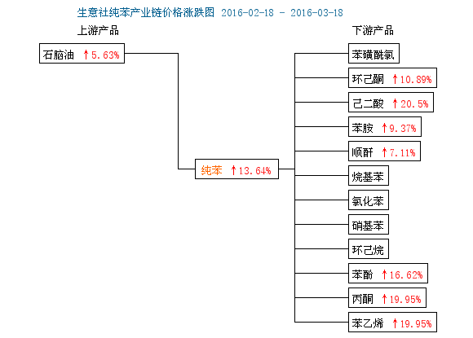

纯苯商品情报

纯苯价格走势
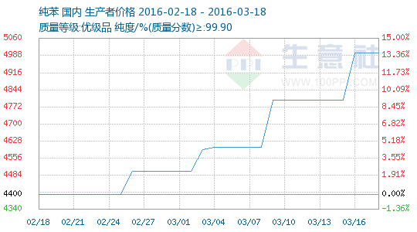

纯苯月涨跌图
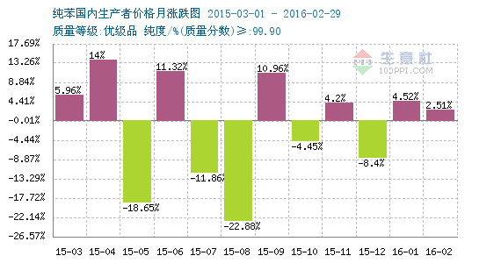

纯苯情报
●3月11日亚洲纯苯外盘动态
11日，亚洲纯苯市场均跌，FOB韩国跌7美元至636-637美元/吨，FOB东南亚跌7美元至621-622美元/吨，CFR中国跌5.5美元至639.5-640.5美元/吨。

●3月11日欧美纯苯外盘动态
11日，欧洲纯苯市场收盘双双下跌4美元/吨，CIF ARA报652.5-653.5美元/吨，FOB鹿特丹报662.5-663.5美元/吨。美国纯苯市场FOB美国海湾跌3美分至208-208.1美分/加仑，折合624-624.3美元/吨。

●3月14日中石化华北销售分公司纯苯价格动态
3月14日，中石化华北销售分公司纯苯价格暂稳，执行4800元/吨。库存正常，合约销售稳定。齐鲁石化、石家庄炼厂、天津石化、济南炼厂统一执行4800元/吨。

●3月15日中石化华中纯苯价格动态
3月15日，中石化华中销售分公司纯苯挂牌价暂稳，长岭炼厂、武汉石化、武汉乙烯、荆门洛阳执行4800元/吨，库存压力不高，销售稳定。

●3月15日中石油东北纯苯价格动态
3月15日，中石油东北纯苯价格暂稳，大庆石化、辽阳石化、吉林石化及抚顺石化执行4800元/吨，部分货源外销华北地区，自用为主。

●3月15日中石油西北纯苯价格动态
3月15日，中石油西北纯苯价格暂稳，执行4800元/吨，外销正常，乌鲁木齐石化及兰州石化送到华东外销价执行4850元/吨，库存低位。

●3月16日中石油西北纯苯价格上调
3月16日，中石油西北纯苯价格上调200元/吨，执行5000元/吨，外销正常，乌鲁木齐石化及兰州石化送到华东外销价执行5050元/吨，库存低位。

●3月16日中石油东北纯苯价格上调
3月16日，中石油东北纯苯价格上调200元/吨，大庆石化、辽阳石化、吉林石化及抚顺石化执行5000元/吨，部分货源外销华北地区，自用为主。

●3月16日中石化华中纯苯价格上调
3月16日，中石化华中销售分公司纯苯挂牌价上调200元/吨，长岭炼厂、武汉石化、武汉乙烯、荆门洛阳执行5000元/吨，库存压力不高，销售稳定。

●3月16日中石化华南纯苯价格上调
3月16日，中石化华南销售分公司纯苯价格上调200元/吨，执行5000元/吨，外销不多，主要合约出货，库存一般。

●3月17日中石油东北纯苯价格动态
3月17日，中石油东北纯苯价格暂稳，大庆石化、辽阳石化、吉林石化及抚顺石化执行5000元/吨，部分货源外销华北地区，自用为主。

●3月17日中石油西北纯苯价格动态
3月17日，中石油西北纯苯价格暂稳，执行5000元/吨，外销正常，乌鲁木齐石化及兰州石化送到华东外销价执行5050元/吨，库存低位。

●3月17日亚洲纯苯外盘动态
17日，亚洲纯苯市场FOB韩国涨20美元至632.5-633.5美元/吨，FOB东南亚涨20美元至617.5-618.5美元/吨，CFR中国涨14美元至640-641美元/吨。

●3月17日欧美纯苯外盘动态
17日，欧洲纯苯市场收盘双双涨21.5美元/吨，CIF ARA报645.5-646.5美元/吨，FOB鹿特丹报655.5-656.5美元/吨。美国纯苯市场FOB美国海湾涨12美分至209-209.1美分/加仑，折合627-627.3美元/吨。

●3月18日中石油西北纯苯价格动态
3月18日，中石油西北纯苯价格暂稳，执行5000元/吨，外销正常，乌鲁木齐石化及兰州石化送到华东外销价执行5050元/吨，库存低位。

●3月18日中石化华南纯苯价格动态
3月18日，中石化华南销售分公司纯苯价格暂稳，执行5000元/吨，外销不多，主要合约出货，库存一般。

●3月18日中石化销售华东分公司纯苯价格暂稳
3月18日中石化销售华东分公司纯苯报价暂稳，上海石化、扬子石化、镇海炼化统一执行5000元/吨(出厂)。

下游商品情报

丙酮商品情报
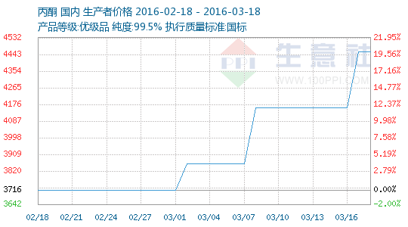

●3月14日中石化三井丙酮价格动态
3月14日，中石化三井丙酮最新价格执行4050元/吨，40万吨/年酚酮装置正常运行。

●3月18日扬州实友丙酮价格动态
实友化工(扬州)有限公司32万吨/年的酚酮装置正常运行，丙酮出厂价执行4300元/吨，实单可商谈。

●3月18日上海高桥丙酮价格动态
上海高桥石化丙酮最新价格执行4300元/吨。据悉，漕泾24万吨/年酚酮装置正常运行，老区10万吨/年装置推迟重启，6万吨/年装置暂无重启计划。

●3月18日中石化三井丙酮价格动态
3月18日，中石化三井丙酮最新价格执行4300元/吨，40万吨/年酚酮装置正常运行。

●3月18日燕山周边丙酮市场行情
3月18日，燕山周边丙酮市场坚挺开盘，商谈区间在4400-4450元/吨。昨日石化企业集中上调，且隔夜原油重返40美元之上，市场操作信心得到提振，报盘坚挺为主，下游终端企业按需补货，市场交投气氛一般，成交小单跟进。

●3月18日华东地区丙酮市场行情
3月18日，华东丙酮市场报盘继续上扬，报盘4300-4350元/吨。扬州丙酮暂不能提货，经销商报盘继续走高，早间江苏港口报盘4350元/吨，长春货报盘4300元/吨，下游工厂接货情绪一般，市场零星低端也有听闻。

●3月18日华南地区丙酮市场行情
3月18日，华南丙酮市场重心窄幅波动，主流商谈价在4350元/吨左右。目前华南市场现货资源集中度较强，多数操作者对后市持乐观的态度，封盘待涨情绪较高，部分持货商明确报盘销售，但下游企业入市采购情绪欠佳，实盘成交小单跟进。

苯乙烯商品情报
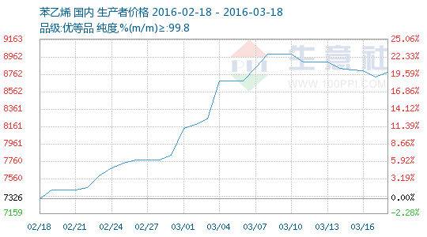

●3月11日欧美纯苯外盘动态
11日，欧洲纯苯市场收盘双双下跌4美元/吨，CIF ARA报652.5-653.5美元/吨，FOB鹿特丹报662.5-663.5美元/吨。美国纯苯市场FOB美国海湾跌3美分至208-208.1美分/加仑，折合624-624.3美元/吨。

●3月11日欧美苯乙烯外盘动态
3月11日，欧洲苯乙烯市场FOB ARA收盘价平稳在1047-1048美元/吨。美国苯乙烯市场FOB美国海湾跌0.5美分至46.5-47美分/磅，折合1034-1045美元/吨。

●3月14日中石油东北纯苯价格动态
3月14日，中石油东北纯苯价格暂稳，大庆石化、辽阳石化、吉林石化及抚顺石化执行4800元/吨，部分货源外销华北地区，自用为主。

●3月14日中石化华北苯乙烯价格下调
3月14日，中石化华北苯乙烯价格下调250元/吨，目前齐鲁、青岛、玉皇执行8800元/吨，燕山执行8600元/吨；近期产出执行合约为主。

●3月14日华南市场苯乙烯商谈动态
3月14日，华南苯乙烯市场观望，为主闻广州市场有部分意向报价9100-9150元/吨左右自提，气氛较淡，实盘具谈。

●3月14日亚洲纯苯外盘动态
14日，亚洲纯苯市场FOB韩国跌6美元至630-631美元/吨，FOB东南亚跌6美元至615-616美元/吨，CFR中国涨1.5美元至641-642美元/吨。

●3月14日欧美苯乙烯外盘动态
3月14日，欧洲苯乙烯市场FOB ARA收盘价跌8美元至1039-1040美元/吨。美国苯乙烯市场FOB美国海湾涨0.2美分至46.7-47.2美分/磅，折合1027.4-1038.4美元/吨。

●3月15日中石化销售华东分公司纯苯价格动态
3月15日中石化销售华东分公司纯苯报价暂稳，上海石化、扬子石化、镇海炼化统一执行4800元/吨(出厂)。

●3月15日中石化华中纯苯价格动态
3月15日，中石化华中销售分公司纯苯挂牌价暂稳，长岭炼厂、武汉石化、武汉乙烯、荆门洛阳执行4800元/吨，库存压力不高，销售稳定。

●3月15日中石油西北纯苯价格动态
3月15日，中石油西北纯苯价格暂稳，执行4800元/吨，外销正常，乌鲁木齐石化及兰州石化送到华东外销价执行4850元/吨，库存低位。

●3月17日中石油西北纯苯价格动态
3月17日，中石油西北纯苯价格暂稳，执行5000元/吨，外销正常，乌鲁木齐石化及兰州石化送到华东外销价执行5050元/吨，库存低位。

●3月17日华北市场苯乙烯市场动态
3月17日，华北苯乙烯市场意向涨价，闻有卖盘意向9050元/吨左右送到，实盘具谈。

●3月18日中石化华中纯苯价格动态
3月18日，中石化华中销售分公司纯苯挂牌价暂稳，长岭炼厂、武汉石化、武汉乙烯、荆门洛阳执行5000元/吨，库存压力不高，销售稳定。

●3月18日中石化华南纯苯价格动态
3月18日，中石化华南销售分公司纯苯价格暂稳，执行5000元/吨，外销不多，主要合约出货，库存一般。

●3月18日兰州汇丰苯乙烯价格暂稳
3月18日，兰州汇丰苯乙烯价格暂稳，报8500元/吨，产出正常，销周边和西南居多。

●3月18日华东市场苯乙烯市场动态
3月18日，华东苯乙烯市场继续走高，闻现货卖盘推涨至9100元/吨左右，国产稍低，暂乏实盘商谈成交，实盘具谈。

●3月18日华北市场苯乙烯市场动态
3月18日，华北苯乙烯市场观望为主，闻有卖盘意向9150元/吨左右送到，实盘具谈。

●3月18日中石化华东苯乙烯最新价格上调
3月18日，中石化华东销售分公司苯乙烯最新价格上调300元/吨，悉近日其旗下镇海炼化等对外统销出厂价暂稳价执行8950元/吨。

苯酚商品情报
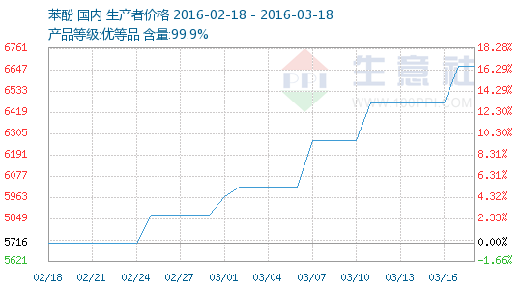

●3月14日吉林石化苯酚价格动态
吉林石化苯酚价格暂稳，执行5850-6300元/吨，企业15万吨/年酚酮装置开工率85%。

●3月14日燕山周边苯酚市场行情
燕山周边苯酚市场观望气氛浓郁，主流报盘在6550元/吨左右，场内现货资源有限，贸易商心态稳定。

●3月18日上海高桥苯酚价格动态
上海高桥苯酚价格暂稳，执行6700元/吨。据悉，漕泾24万吨/年酚酮装置正常运行，老区10万吨/年装置暂无重启计划，6万吨/年装置暂无重启计划。

●3月18日燕山石化苯酚价格动态
燕山石化苯酚销售价格暂稳，执行6700元/吨。东区装置停车，西区装置正常运行

●3月18日天津石化苯酚价格动态
天津中沙苯酚销售价格暂稳，执行6700元/吨。企业35万吨/年酚酮装置7.5成运行。

●3月18日华南地区苯酚市场行情
3月18日华南苯酚市场报盘坚挺，商谈价在6800元/吨左右，惠州忠信报盘6700-6800元/吨出仓，下游刚需补货，成交一般。

●3月18日华东地区苯酚市场行情
华东地区苯酚市场运行平稳，主流报价在6450-6600元/吨，部分华北贸易商从华东买货。

●3月18日燕山周边苯酚市场行情
燕山周边苯酚市场交投气氛一般，主流报盘在6700元/吨左右，下游补货积极性不足，询盘气氛一般。

顺酐商品情报
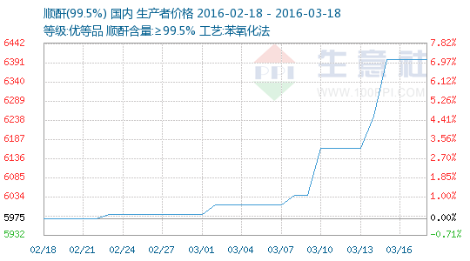

环己酮商品情报
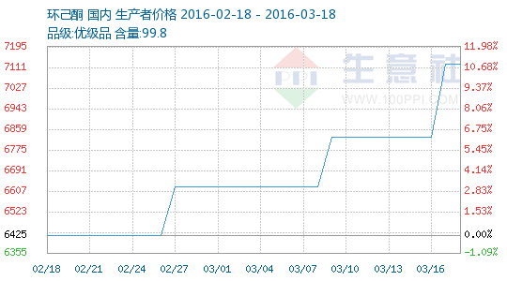

●3月14日中石化华中纯苯价格动态
3月14日，中石化华中销售分公司纯苯挂牌价暂稳，长岭炼厂、武汉石化、武汉乙烯、荆门洛阳执行4800元/吨，库存压力不高，销售稳定。

●3月14日浙江巨化环己酮动态
3月14日浙江巨化环己酮暂不对外报价，目前厂家装置正常。

●3月15日山东环己酮市场动态
3月15日山东环己酮市场货源紧张，场内海力，华鲁货源近期报价上涨，场内成交活跃。预计后期市场还将会有上涨。周初场内环己酮市场报价在7100元/吨左右。

●3月15日山东海力环己酮装置动态
3月15日山东海力环己酮装置正常运转，厂家出厂报价执行7100元/吨。

●3月16日山东海力环己酮装置动态
3月16日山东海力环己酮装置正常运转，厂家出厂报价执行7300元/吨。

●3月15日山东环己酮市场动态
3月16日山东环己酮市场货源紧张，场内海力，华鲁货源近期报价上涨，场内成交活跃。预计后期市场还将会有上涨。场内环己酮市场报价在7100-7300元/吨左右。

●3月17日福建东鑫环己酮价格上涨
3月17日福建东鑫环己酮报盘执行7700元/吨，价格较月初上调900元/吨

●3月18日淄博宝孚化工有限公司环己酮价格
3月18日淄博宝孚化工有限公司环己酮经销报价执行7300元/吨。

●3月18日山东海力环己酮装置动态
3月18日山东海力环己酮装置正常运转，厂家出厂报价执行7300元/吨。

●3月18日山东环己酮市场动态
3月18日山东环己酮市场货源紧张，场内海力，华鲁货源近期报价上涨，场内成交活跃。预计后期市场还将会有上涨。场内环己酮市场报价在7400-7500元/吨左右。

己二酸商品情报
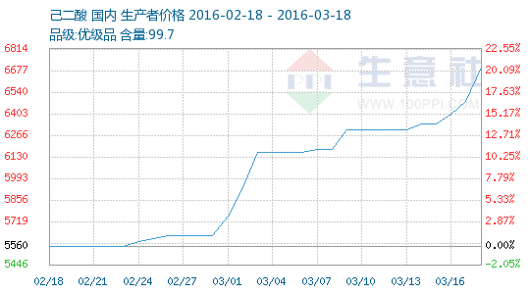

●3月14日河南神马己二酸装置最新动态
3月14日，河南神马年产能25万吨己二酸装置运行正常，目前厂家库存合理，暂不对外公布报价。

●3月15日唐山中浩己二酸最新装置动态
3月15日，唐山中浩年产能15万吨的己二酸装置正常运行，暂不对外公布报价。

●3月16日重庆华峰己二酸最新装置动态
3月16日，重庆华峰年产能16万吨的己二酸装置正常运行，产品主要以自用为主；另一套年产能16万吨的装置产出主要用于对外出口。

●3月17日重庆华峰己二酸最新装置动态
3月17日，重庆华峰年产能16万吨的己二酸装置正常运行，产品主要以自用为主；另一套年产能16万吨的装置产出主要用于对外出口。

●3月17日华东地区己二酸市场动态
3月17日，上游纯苯价格上调200元/吨，目前华东地区己二酸市场行情再次上涨，己二酸市场货源充足，场内商谈氛围浓厚，市场实际成交量表现尚可，短期内己二酸市场价格会保持高位坚挺。

●3月18日河南神马己二酸装置最新动态
3月18日，河南神马年产能25万吨己二酸装置运行正常，目前厂家库存合理，暂不对外公布报价。

苯胺商品情报
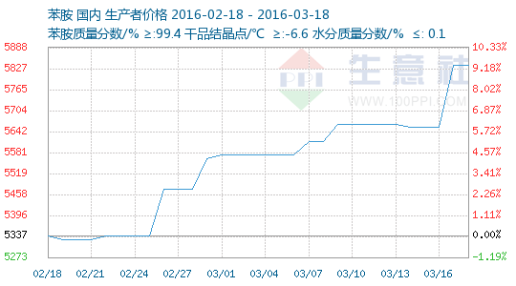

●3月14日兰州石化苯胺装置正常运行
3月14日兰州石化7万吨/年苯胺装置正常运行，对外报盘5700元/吨（到华东）。

●3月14日山东金岭苯胺价格上调
3月14日山东金岭苯胺一套装置停车，一套满负荷运转，厂家出厂报价执行5700元/吨(承兑)。

●3月14日山东德州孚斯特苯胺价格下调
3月14日山东孚斯特苯胺装置正常运行，目前厂家对外报价5500元/吨（现款），走货有优惠。

●3月14日山东金昊苯胺动态
3月14日山东金昊苯胺经销报价下调，执行5800元/吨。厂家库存较高。

●3月16日中石化华中纯苯价格上调
3月16日，中石化华中销售分公司纯苯挂牌价上调200元/吨，长岭炼厂、武汉石化、武汉乙烯、荆门洛阳执行5000元/吨，库存压力不高，销售稳定。

●3月16日山东金昊苯胺动态
3月16日山东金昊苯胺经销报价，执行5700元/吨。厂家库存较高。

●3月16日泰兴新浦苯胺价格上调
3月16日泰兴新浦苯胺价格上调，厂家出厂报价执行6050元/吨，承兑6250元/吨，实际成交以合约价格为主。

●3月16日华东苯胺市场动态
3月16日华东主力苯胺主流商谈围绕5800元/吨左右承兑出库，近期市场货源供应紧张。受纯苯上涨的影响，场内苯胺还将有上涨空间。

●3月16日山东金岭苯胺价格动态
3月16日山东金岭苯胺厂家出厂报价执行5700元/吨。

●3月17日中石化华北销售分公司纯苯价格动态
3月17日，中石化华北销售分公司纯苯价格暂稳，执行5000元/吨。库存正常，合约销售稳定。齐鲁石化、石家庄炼厂、天津石化、济南炼厂统一执行5000元/吨。

●3月17日中石化销售华东分公司纯苯价格暂稳
3月17日中石化销售华东分公司纯苯报价暂稳，上海石化、扬子石化、镇海炼化统一执行5000元/吨(出厂)。

●3月17日华北地区聚合MDI市场持稳运行
3月17日华北地区聚合MDI市场持稳运行，场内商谈气氛清淡，业者心态偏空，多积极出货为主。主流报价：万华PM200报盘10400-10600元/吨；科思创44V20L和巴斯夫M20S报盘9600-9800元/吨；日本NPU和韩国锦湖三井报盘9500-9700元/吨。

●3月万华纯MDI挂牌价
3月万华纯MDI挂牌价执行17200元/吨比二月份上调1000元/吨，目前厂家开工率7成

●3月17日山东金昊苯胺动态
3月17日山东金昊苯胺经销报价，执行5900元/吨。厂家库存较高。

●3月17日欧美纯苯外盘动态
17日，欧洲纯苯市场收盘双双涨21.5美元/吨，CIF ARA报645.5-646.5美元/吨，FOB鹿特丹报655.5-656.5美元/吨。美国纯苯市场FOB美国海湾涨12美分至209-209.1美分/加仑，折合627-627.3美元/吨。

●3月18日中石油西北纯苯价格动态
3月18日，中石油西北纯苯价格暂稳，执行5000元/吨，外销正常，乌鲁木齐石化及兰州石化送到华东外销价执行5050元/吨，库存低位。

●3月18日中石化华南纯苯价格动态
3月18日，中石化华南销售分公司纯苯价格暂稳，执行5000元/吨，外销不多，主要合约出货，库存一般。

●3月18日中石化华北销售分公司纯苯价格动态
3月18日，中石化华北销售分公司纯苯价格暂稳，执行5000元/吨。库存正常，合约销售稳定。齐鲁石化、石家庄炼厂、天津石化、济南炼厂统一执行5000元/吨。

